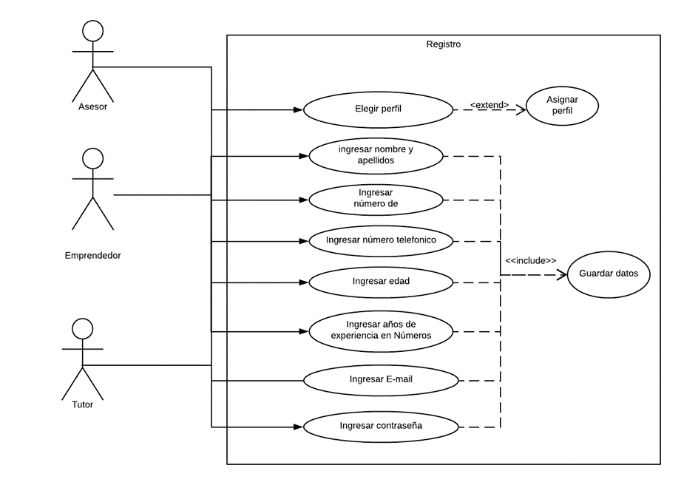

|  |  |  |  |  |  |  |  |
| --- | --- | --- | --- | --- | --- | --- | --- |
| 1. **IDENTIFICACION DEL CASO DE USO** | | | | | | | |
| **1.1 ID caso** | CU000 | | * 1. **Nombre** | | | Registro | |
| 1. **HISTORICO DEL CASO DE USO** | | | | | | | |
| **2.1 Autor** | | Leidy Castiblanco y Sergio velandia | | | | | |
| **2.2** **Fecha de creación** | | 18/10/2018 | | | **2.3 Última Actualización** | | 18/10/2018 |
| **2.4 Actualizado por** | | Leidy Castiblanco | | | **2.5 Versión** | | 1.0 |
| 1. **DEFINICIÓN CASO DE USO** | | | | | | | |
| **Actores** | | | | Tutor, asesor, emprendedor, colaborador | | | |
| **Precondiciones** | | | | El usuario debe ingresar los datos requeridos.  Si el usuario es colaborador este paso será omitido. | | | |
| **Procesos** | | | | Ingreso a la aplicación COPPE y restricciones según el perfil | | | |
| **Pos resultado** | | | | Se inicia sesión y se muestra la pantalla principal dependiendo el tipo de perfil | | | |
| **Flujo Alternativo** | | | | Abandonar opción | | | |
| **Observaciones** | | | | La pantalla principal dependerá del perfil del usuario | | | |
| **Prototipo de Interfaz** | | | |  | | | |
| **Objetos requeridos de Base de datos** | | | | Se requiere conexión a base de datos para guardar y consultar los usuarios registrados. | | | |
| **Tiempo estimado desarrollo componentes de BD** | | | |  | | | |

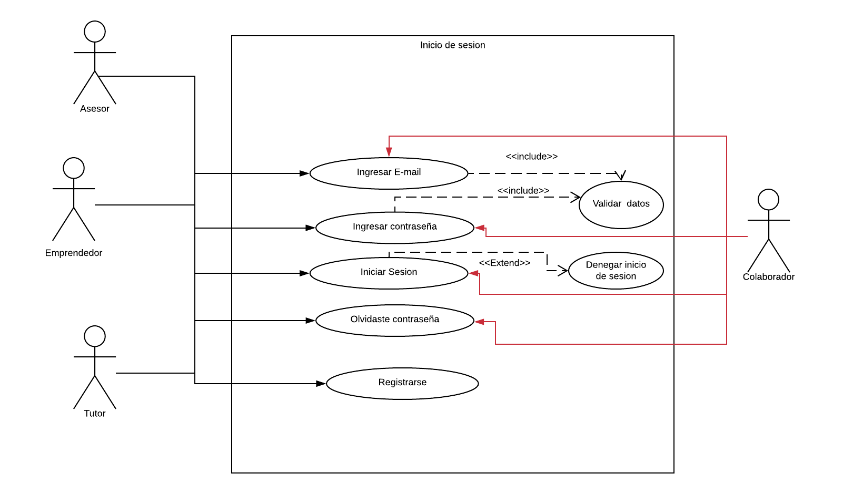

|  |  |  |  |  |  |  |  |
| --- | --- | --- | --- | --- | --- | --- | --- |
| 1. **IDENTIFICACION DEL CASO DE USO** | | | | | | | |
| **1.1 ID caso** | CU001 | | * 1. **Nombre** | | | Inicio de sesión | |
| 1. **HISTORICO DEL CASO DE USO** | | | | | | | |
| **2.1 Autor** | | Leidy Castiblanco y Sergio velandia | | | | | |
| **2.2** **Fecha de creación** | | 18/10/2018 | | | **2.3 Última Actualización** | | 18/10/2018 |
| **2.4 Actualizado por** | | Leidy Castiblanco | | | **2.5 Versión** | | 1.0 |
| 1. **DEFINICIÓN CASO DE USO** | | | | | | | |
| **Actores** | | | | Tutor, asesor, emprendedor, colaborador | | | |
| **Precondiciones** | | | | El usuario debe estar registrado para iniciar sesión.  Si el usuario es colaborador debe contar con un proyecto y un grupo de trabajo. | | | |
| **Procesos** | | | | Validación de usuario.  Ingreso a la aplicación COPPE y restricciones según el perfil | | | |
| **Pos resultado** | | | | Se muestra la pantalla principal y un site menú que muestra los datos del usuario registrado | | | |
| **Flujo Alternativo** | | | | Cerrar sesión | | | |
| **Observaciones** | | | | El usuario deberá ingresar el e-mail y contraseña con los que se registró.  La pantalla principal dependerá del perfil del usuario | | | |
| **Prototipo de Interfaz** | | | |  | | | |
| **Objetos requeridos de Base de datos** | | | | Se requiere conexión a base de datos para guardar y consultar los usuarios registrados. | | | |
| **Tiempo estimado desarrollo componentes de BD** | | | |  | | | |

|  |  |  |  |  |  |  |  |
| --- | --- | --- | --- | --- | --- | --- | --- |
| 1. **IDENTIFICACION DEL CASO DE USO** | | | | | | | |
| **1.1 ID caso** | CU002 | | * 1. **Nombre** | | | Publicación de proyetos | |
| 1. **HISTORICO DEL CASO DE USO** | | | | | | | |
| **2.1 Autor** | | Leidy Castiblanco y Sergio velandia | | | | | |
| **2.2** **Fecha de creación** | | 18/10/2018 | | | **2.3 Última Actualización** | | 18/10/2018 |
| **2.4 Actualizado por** | | Leidy Castiblanco | | | **2.5 Versión** | | 1.0 |
| 1. **DEFINICIÓN CASO DE USO** | | | | | | | |
| **Actores** | | | | Emprendedor | | | |
| **Precondiciones** | | | | El usuario debe ingresar un usuario de emprendedor o colaborador.  El usuario debe tener acceso a internet | | | |
| **Procesos** | | | | Ingreso de archivos, gestión de archivos (editar, eliminar guardar y consultar). | | | |
| **Pos resultado** | | | | Se habilitara la opción de elegir y consultar asesores. | | | |
| **Flujo Alternativo** | | | | Abandonar la opción | | | |
| **Observaciones** | | | | Si el usuario no ingresa como mínimo un documento de su proyecto no se habilitará la opción de elegir un asesor. Los avances que realice el emprendedor podrán ser editados consultados y eliminados por los colaboradores. Esta sección se manejara en 3 pasos edición de datos personales, ingreso de documentos y publicación de los documentos, si el emprendedor no cumple con estos tres pasos no podrá continuar. | | | |
| **Prototipo de Interfaz** | | | |  | | | |
| **Objetos requeridos de Base de datos** | | | | Se requiere conexión a base de datos para almacenar los documentos ingresados.  Se realizan consultas a las tablas de emprendedores, asesores y perfiles. | | | |
| **Tiempo estimado desarrollo componentes de** | | | |  | | | |

|  |  |  |  |  |  |  |  |
| --- | --- | --- | --- | --- | --- | --- | --- |
| 1. **IDENTIFICACION DEL CASO DE USO** | | | | | | | |
| **1.1 ID caso** | CU003 | | * 1. **Nombre** | | | Selección de asesores. | |
| 1. **HISTORICO DEL CASO DE USO** | | | | | | | |
| **2.1 Autor** | | Leidy Castiblanco y Sergio velandia | | | | | |
| **2.2** **Fecha de creación** | | 18/10/2018 | | | **2.3 Última Actualización** | | 18/10/2018 |
| **2.4 Actualizado por** | | Leidy Castiblanco | | | **2.5 Versión** | | 1.0 |
| 1. **DEFINICIÓN CASO DE USO** | | | | | | | |
| **Actores** | | | | Emprendedor. | | | |
| **Precondiciones** | | | | El usuario debe ingresar un usuario de emprendedor o colaborador. | | | |
| **Procesos** | | | | Se presentan los datos de los asesores y el tipo de asesoría que puede brindar.  El emprendedor podrá consultar tipos de asesores, elegir asesores, añadir colaboradores. | | | |
| **Pos resultado** | | | | Al elegir un asesor el proyecto pasa a una etapa de evaluación, esperando una respuesta del asesor aceptando o rechazando dicha asesoría. | | | |
| **Flujo Alternativo** | | | | Abandonar la opción. | | | |
| **Observaciones** | | | | El asesor es quien decide si asesora o no al emprendedor.  El emprendedor puede solicitar varios asesores. | | | |
| **Prototipo de Interfaz** | | | |  | | | |
| **Objetos requeridos de Base de datos** | | | | Se requieren consultar datos como Nombres y apellidos del emprendedor, Nombre del proyecto y numero de colaboradores. | | | |
| **Tiempo estimado desarrollo componentes de BD** | | | |  | | | |

|  |  |  |  |  |  |  |  |
| --- | --- | --- | --- | --- | --- | --- | --- |
| 1. **IDENTIFICACION DEL CASO DE USO** | | | | | | | |
| **1.1 ID caso** | CU003 | | * 1. **Nombre** | | | Test de competencias. | |
| 1. **HISTORICO DEL CASO DE USO** | | | | | | | |
| **2.1 Autor** | | Leidy Castiblanco y Sergio velandia | | | | | |
| **2.2** **Fecha de creación** | | 18/10/2018 | | | **2.3 Última Actualización** | | 18/10/2018 |
| **2.4 Actualizado por** | | Leidy Castiblanco | | | **2.5 Versión** | | 1.0 |
| 1. **DEFINICIÓN CASO DE USO** | | | | | | | |
| **Actores** | | | | Emprendedor. | | | |
| **Precondiciones** | | | | El usuario debe ingresar un usuario de emprendedor o colaborador. | | | |
| **Procesos** | | | | Se presentan una pantalla donde se encontrará un test de competencias compuesto por varias preguntas las cuales ayudaran a los emprendedores a identificar sus fortalezas y debilidades. | | | |
| **Pos resultado** | | | | Resultado del test de competencia. | | | |
| **Flujo Alternativo** | | | | Abandonar la opción. | | | |
| **Observaciones** | | | | El test presentado será genérico para los todos los emprendedores. | | | |
| **Prototipo de Interfaz** | | | |  | | | |
| **Objetos requeridos de Base de datos** | | | | Se requiere conexión a la base de datos.. | | | |
| **Tiempo estimado desarrollo componentes de BD** | | | |  | | | |

|  |  |  |  |  |  |  |  |
| --- | --- | --- | --- | --- | --- | --- | --- |
| 1. **IDENTIFICACION DEL CASO DE USO** | | | | | | | |
| **1.1 ID caso** | CU004 | | * 1. **Nombre** | | | Apadrinar un proyecto | |
| 1. **HISTORICO DEL CASO DE USO** | | | | | | | |
| **2.1 Autor** | | Leidy Castiblanco y Sergio velandia | | | | | |
| **2.2** **Fecha de creación** | | 18/10/2018 | | | **2.3 Última Actualización** | | 18/10/2018 |
| **2.4 Actualizado por** | | Leidy Castiblanco | | | **2.5 Versión** | | 1.0 |
| 1. **DEFINICIÓN CASO DE USO** | | | | | | | |
| **Actores** | | | | Tutor, emprendedor | | | |
| **Precondiciones** | | | | El proyecto debe ser publicado y no puede tener un tutor designado anteriormente. | | | |
| **Procesos** | | | | Elegir proyecto y a apadrinar la idea de emprendimiento. | | | |
| **Pos resultado** | | | | Contacto con el emprendedor. | | | |
| **Flujo Alternativo** | | | | Abandonar opción | | | |
| **Observaciones** | | | | El tutor podrá apadrinar varios proyectos.  El contacto se realizará directamente entre los usuarios dependiendo de los datos que el emprendedor haya generado. (Teléfono, email).  El emprendedor no podrá elegir un tutor o padrino. | | | |
| **Prototipo de Interfaz** | | | |  | | | |
| **Objetos requeridos de Base de datos** | | | | Se requiere conexión a base de datos con el fin de presentar los datos personales del asesor y el emprendedor. | | | |
| **Tiempo estimado desarrollo componentes de BD (Horas)** | | | |  | | | |

|  |  |  |  |  |  |  |  |
| --- | --- | --- | --- | --- | --- | --- | --- |
| 1. **IDENTIFICACION DEL CASO DE USO** | | | | | | | |
| **1.1 ID caso** | CU004 | | * 1. **Nombre** | | | Apadrinar un proyecto | |
| 1. **HISTORICO DEL CASO DE USO** | | | | | | | |
| **2.1 Autor** | | Leidy Castiblanco y Sergio velandia | | | | | |
| **2.2** **Fecha de creación** | | 18/10/2018 | | | **2.3 Última Actualización** | | 18/10/2018 |
| **2.4 Actualizado por** | | Leidy Castiblanco | | | **2.5 Versión** | | 1.0 |
| 1. **DEFINICIÓN CASO DE USO** | | | | | | | |
| **Actores** | | | | Tutor, emprendedor | | | |
| **Precondiciones** | | | | El proyecto debe ser publicado y no puede tener un tutor designado anteriormente. | | | |
| **Procesos** | | | | Elegir proyecto y a apadrinar la idea de emprendimiento. | | | |
| **Pos resultado** | | | | Contacto con el emprendedor. | | | |
| **Flujo Alternativo** | | | | Abandonar opción | | | |
| **Observaciones** | | | | El tutor podrá apadrinar varios proyectos.  El contacto se realizará directamente entre los usuarios dependiendo de los datos que el emprendedor haya generado. (Teléfono, email).  El emprendedor no podrá elegir un tutor o padrino. | | | |
| **Prototipo de Interfaz** | | | |  | | | |
| **Objetos requeridos de Base de datos** | | | | Se requiere conexión a base de datos con el fin de presentar los datos personales del asesor y el emprendedor. | | | |
| **Tiempo estimado desarrollo componentes de BD** | | | |  | | | |

|  |  |  |  |  |  |  |  |
| --- | --- | --- | --- | --- | --- | --- | --- |
| 1. **IDENTIFICACION DEL CASO DE USO** | | | | | | | |
| **1.1 ID caso** | CU004 | | * 1. **Nombre** | | | Apadrinar un proyecto | |
| 1. **HISTORICO DEL CASO DE USO** | | | | | | | |
| **2.1 Autor** | | Leidy Castiblanco y Sergio velandia | | | | | |
| **2.2** **Fecha de creación** | | 18/10/2018 | | | **2.3 Última Actualización** | | 18/10/2018 |
| **2.4 Actualizado por** | | Leidy Castiblanco | | | **2.5 Versión** | | 1.0 |
| 1. **DEFINICIÓN CASO DE USO** | | | | | | | |
| **Actores** | | | | Tutor, emprendedor | | | |
| **Precondiciones** | | | | El proyecto debe ser publicado y no puede tener un tutor designado anteriormente. | | | |
| **Procesos** | | | | Elegir proyecto y a apadrinar la idea de emprendimiento. | | | |
| **Pos resultado** | | | | Contacto con el emprendedor. | | | |
| **Flujo Alternativo** | | | | Abandonar opción | | | |
| **Observaciones** | | | | El tutor podrá apadrinar varios proyectos.  El contacto se realizará directamente entre los usuarios dependiendo de los datos que el emprendedor haya generado. (Teléfono, email).  El emprendedor no podrá elegir un tutor o padrino. | | | |
| **Prototipo de Interfaz** | | | |  | | | |
| **Objetos requeridos de Base de datos** | | | | Se requiere conexión a base de datos con el fin de presentar los datos personales del tutor y el emprendedor. | | | |
| **Tiempo estimado desarrollo componentes de BD** | | | |  | | | |

|  |  |  |  |  |  |  |  |
| --- | --- | --- | --- | --- | --- | --- | --- |
| 1. **IDENTIFICACION DEL CASO DE USO** | | | | | | | |
| **1.1 ID caso** | CU004 | | * 1. **Nombre** | | | Asesorías de proyectos | |
| 1. **HISTORICO DEL CASO DE USO** | | | | | | | |
| **2.1 Autor** | | Leidy Castiblanco y Sergio velandia | | | | | |
| **2.2** **Fecha de creación** | | 18/10/2018 | | | **2.3 Última Actualización** | | 18/10/2018 |
| **2.4 Actualizado por** | | Leidy Castiblanco | | | **2.5 Versión** | | 1.0 |
| 1. **DEFINICIÓN CASO DE USO** | | | | | | | |
| **Actores** | | | | Asesor, emprendedor | | | |
| **Precondiciones** | | | | El proyecto debe estar publicado. | | | |
| **Procesos** | | | | Se presentan las solicitudes realizadas por los emprendedores, | | | |
| **Pos resultado** | | | | Contacto con el emprendedor. O respuesta de rechazo al emprendedor. | | | |
| **Flujo Alternativo** | | | | Abandonar opción | | | |
| **Observaciones** | | | | El asesor podrá descartar las solicitudes de los emprendedores y podrá asesorar a varios emprendedores  El contacto se realizará directamente entre los usuarios ya sea vía E-mail o telefónica.  El emprendedor no podrá contactar al asesor si este no acepta su solicitud. | | | |
| **Prototipo de Interfaz** | | | |  | | | |
| **Objetos requeridos de Base de datos** | | | | Se requiere conexión a base de datos con el fin de presentar los datos personales del asesor y el emprendedor. | | | |
| **Tiempo estimado desarrollo componentes de BD** | | | |  | | | |

**DIAGRAMAS DE FLUJO**

